Punto de control: Resultado

Cuando responda todas la preguntas, presione el botón de FINALIZAR EXAMEN en la parte inferior.

Trabajos Prácticos de Respuesta Múltiple N°4 P4

1. Dada la dirección 157.89.0.64 y la máscara 255.255.0.0 ¿qué parte representa la porción de host?

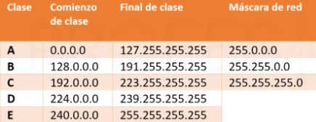

a) 0.0.0.66

* 1. 0.89.8.64
  2. 0.0.0.68
  3. 157.0.0.0
  4. 157.89.0.0

f) Ninguna de las anteriores es Correcta.

1. Identi que la dirección de broadcast, dada la dirección IP 201.100.178.36 255.255.255.224



a) 201.100.178.64

b) 201.100.178.63

* 1. 201.100.255.255
  2. 201.100.78.255
  3. 201.255.255.255
  4. 255.255.255.255
  5. Ninguna de las Anteriores es Correcta. 3) ¿Cuáles son los host válidos para 199.37.2.33/29?



a) 199.37.2.33 — 199.37.2.64

* 1. 199.37.2.32 — 199.37.2.47
  2. 199.37.2.33 — 199.37.2.47

d) 199.37.2.33 — 199.37.2.38

* 1. 199.37.0.0 — 199.37.255.254
  2. Ninguna de las Anteriores es correcta.

1. Dada una dirección clase B y máscara 255.255.255.240 ¿cuál es el máximo número de hosts ysubredes útiles?



a) Redes = 16; Hosts = 16

* + 1. Redes = 4096; Hosts = 14
    2. Redes = 4094; Hosts = 16

** d) Redes = 4094; Hosts = 14

* + 1. Redes = 4098; Hosts = 14
    2. Ninguna de las Anteriores es correcta.

1. ¿Cuál es el rango de direcciones válidas para la dirección IP 222.37.2.50/24?



a) 222.37.2.49 — 222.37.2.62

* + 1. 222.37.2.48 — 222.37.2.66
    2. 222.37.2.1 — 222.37.2.254
    3. 222.37.0.0 — 222.37.255.254

e) 222.37.2.0 — 222.37.2.255

f) Ninguna de las Anteriores es correcta.

1. ¿Qué clase de dirección IP me brinda la mayor cantidad de redes?
   * 1. Clase A.
     2. Clase B.

c) Clase C.

* + 1. Clase D.
    2. Clase E.
    3. Ninguna de las Anteriores es correcta.

1. ¿Qué clase de dirección tiene la menor cantidad de hosts para direccionar?

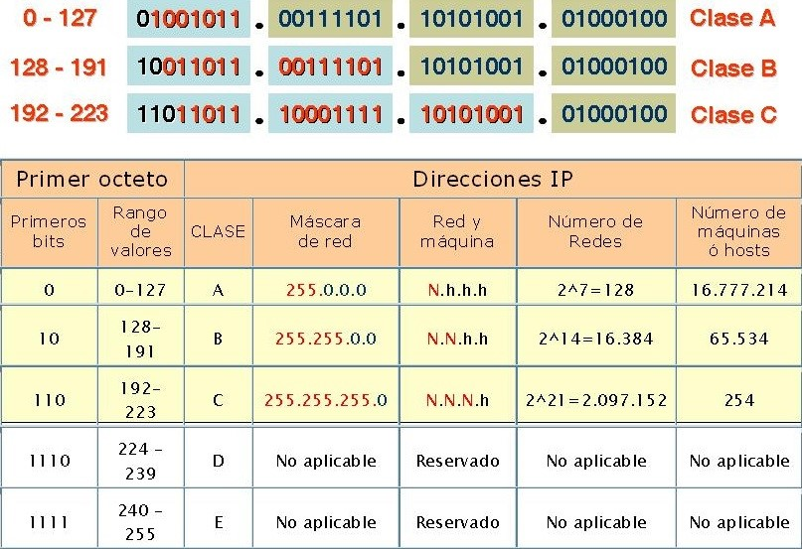

a) Clase A.

b) Clase B.

c) Clase C.

* + 1. Clase D.
    2. Clase E.
    3. Ninguna de las Anteriores es Correcta.

1. El Siguiente Rango de direcciones IPv4 172.16.0.0 — 172.31.0.0 Representa a:

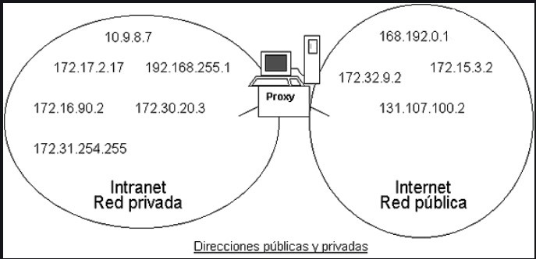

a) Direcciones broadcast.

* 1. Direcciones de broadcast dirigido.
  2. Direcciones Clase E.

d) Direcciones privadas.

* 1. Direcciones Multicast.
  2. Direcciones Clase A.
  3. Direcciones Clase D.
  4. Ninguna de las Anteriores es correcta.

9)

¿Sobre qué Subnet está el host 200.1.1.99/27?

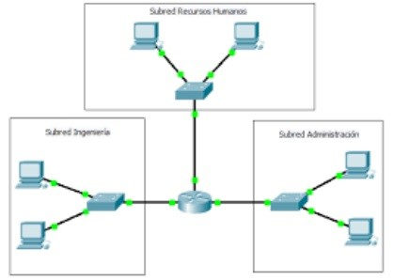

a) 200.1.1.16

* + 1. 200.1.1.0
    2. 200.1.1.64

d) 200.1.1.96

* + 1. 200.1.1.128
    2. Ninguna de las Anteriores es correcta.

10) Dentro de la siguiente dirección IPv6 el su jo marcado o los últimos 64 bits corresponden a:

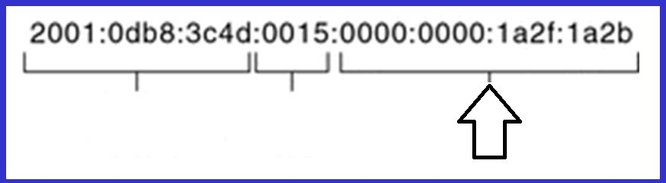

a) Identi cador de Subred.

1. Identi cador de Sitio.
2. ID de interfaz de Red o MAC.
3. Token

e) Ambas c y d.

f) Ninguna de las anteriores es Correcta.